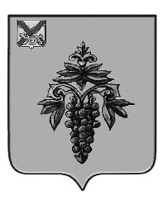

ДУМА

ЧУГУЕВСКОГО

МУНИЦИПАЛЬНОГО ОКРУГА

ПРОЕКТ Р Е Ш Е Н И Я

|  |
| --- |
| **О внесении изменений в решение Думы Чугуевского муниципального района от 25 ноября 2019 года № 491-НПА «О налоге на имущество физических лиц на территории Чугуевского муниципального округа»** |

**Принято Думой Чугуевского муниципального округа**

**« » 2024 года**

**Статья 1.**

Внести в решение Думы Чугуевского муниципального района от 25 ноября 2019 года № 491-НПА «О налоге на имущество физических лиц на территории Чугуевского муниципального округа» следующие изменения:

1) часть 6 статьи 4 дополнить словами «, и в подпункте 2.1 пункта 2 статьи 406 Налогового кодекса Российской Федерации»;

2) подпункт 3 части 1 статьи 3 изложить в следующей редакции

«3) 2,5 процента в отношении объектов налогообложения, кадастровая стоимость каждого из которых превышает 300 миллионов рублей;».

**Статья 2.**

Настоящее решение подлежит официальному опубликованию и вступает в силу с 01 января 2025 года.

|  |  |  |
| --- | --- | --- |
| Врио главы Чугуевского  муниципального округа |  | Н. В.Кузьменчук |